Czym jest grypa?
Grypa jest zakaźną chorobą dróg oddechowych spowodowaną zakażeniem wirusem grypy. W Europie grypa pojawia się w postaci regularnie występujących epidemii w sezonie zimowym.
Szacuje się, że każdego roku na terenie Unii Europejskiej (EU) / Europejskiego Obszaru Gospodarczego (EOG) wirusami grypy sezonowej zaraża się do 50 mln osób.
Zwierzęta również mogą zakazić się grypą (np. ptasią i świńską grypą), a w niektórych przypadkach mogą zarazić ludzi.
Poza epidemiami sezonowymi od czasu do czasu mogą pojawiać się nowe wirusy grypy i wywoływać pandemie. Pandemia wirusa grypy ma miejsce wówczas, gdy nowy wirus grypy ludzkiej szybko rozprzestrzenia się po całym świecie.

Jakie są objawy grypy?
Nie każda osoba, która zarazi się wirusem grypy, zachoruje. Do powszechnie występujących objawów zaliczają się:
- gorączka lub stan podgorączkowy;
- ból głowy;
- ból mięśni;
- ogólne złe samopoczucie;
- katar;
- ból gardła;
- kaszel.
Choroba może mieć bardzo różny przebieg – od braku objawów do ciężkiej postaci choroby. W nieskomplikowanych przypadkach objawy choroby ustępują samoistnie, zazwyczaj w ciągu tygodnia od jej rozpoczęcia.
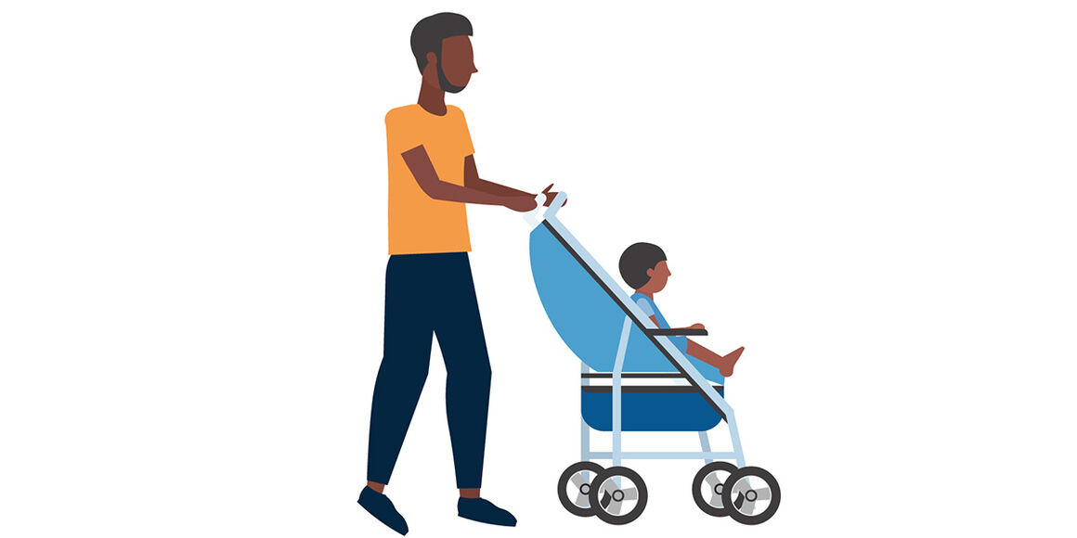

Jakie są powikłania grypy?
Do powikłań związanych z grypą zaliczają się m.in. zapalenie płuc i zapalenie mózgu.
Poważne choroby i powikłania są częstsze u bardzo małych dzieci, słabszych osób starszych i w niektórych medycznych grupach ryzyka. Mimo tego ok. połowa dzieci i dorosłych osób pracujących, które wymagają intensywnej opieki medycznej, nie ma uprzednio występujących schorzeń.

Jak można zarazić się grypą?
Grypa łatwo przenosi się z jednej osoby na drugą, a do zakażenia dochodzi głównie przy bezpośrednim kontakcie z wydzieliną zakażonego pacjenta, tj. z kropelkami wydzielanymi podczas kasłania lub oddychania. Choroba rozprzestrzenia się również poprzez wydzielinę na rękach, chusteczkach i powierzchniach dotykanych przez ludzi.

Kto jest narażony na zakażenia grypą?
Każdego roku u ok. 20% populacji dochodzi do zakażenia grypą, a u jednej osoby na cztery dojdzie do rozwoju objawów choroby.
Do zakażenia grypą nieco częściej dochodzi u dzieci niż u dorosłych, ze względu na niewystarczająco rozwinięty układ odpornościowy dzieci. Są one też bardziej narażone na zakażenie z powodu słabszych praktyk higienicznych.
Grupy wysokiego ryzyka to:
- osoby starsze;
- osoby w każdym wieku cierpiące na przewlekłe schorzenia (takie jak choroba serca, zaburzenia płuc i dróg oddechowych oraz osoby cierpiące na cukrzycę lub zaburzenia układu odpornościowego);
- kobiety ciężarne; oraz
- dzieci w wieku poniżej 5 lat.
U tych osób choroba prawdopodobnie będzie miała ciężki przebieg, w porównaniu do osób, które normalnie cieszą się dobrym zdrowiem.
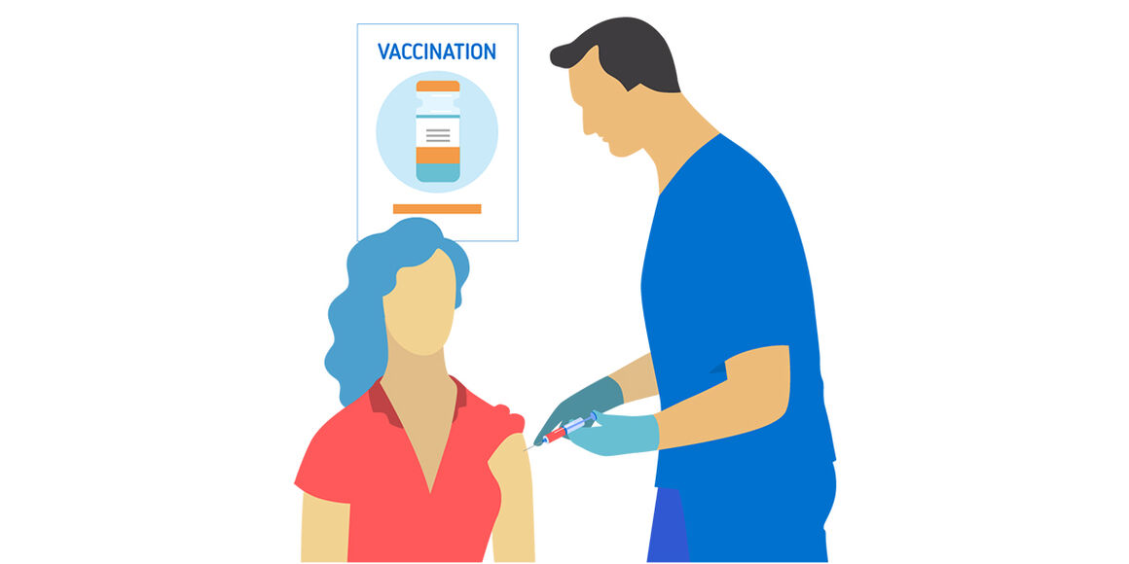

Jak można zapobiegać zakażeniu grypą?
Szczepienia są najskuteczniejszym sposobem zapobiegania grypie. Państwa członkowskie UE zalecają szczepienie przeciwko grypie sezonowej dla grup ryzyka, takich jak osoby starsze, w wieku od ≥ 50 do ≥ 65 lat (w zależności od kraju), oraz dla osób cierpiących na przewlekłe schorzenia.
Światowa Organizacja Zdrowia (WHO) wraz z UE (1) zalecają również państwom poprawę wskaźnika wyszczepienia pracowników służby zdrowia. Większość państw członkowskich UE stosuje się do zaleceń WHO w sprawie szczepienia ciężarnych kobiet, a niektóre stosują się do zaleceń w sprawie szczepienia zdrowych dzieci w wieku od 6 miesięcy do 5 lat.
Co roku istnieje potrzeba przeglądu szczepień przeciwko grypie sezonowej, ponieważ wirusy grypy ulegają ciągłej mutacji.

Jak leczy się grypę?
W większości przypadków grypy pacjentom zaleca się odpoczynek w łóżku i picie dużej ilości płynów w celu złagodzenia objawów choroby. Ponadto pobyt w domu minimalizuje ryzyko zarażenia innych osób. W razie pogorszenia stanu pacjentom zaleca się kontakt z lekarzem.
Leki przeciwwirusowe przyjęte natychmiast na początku choroby stanowią bezpieczny i skuteczny środek zwalczania grypy. Są one zazwyczaj zalecane w przypadku hospitalizacji, pacjentów z ciężką lub szybko postępującą chorobą oraz w grupach wysokiego ryzyka. (2).
W niektórych przypadkach u pacjentów występują powikłania bakteryjne po grypie, które wymagają leczenia antybiotykami.

